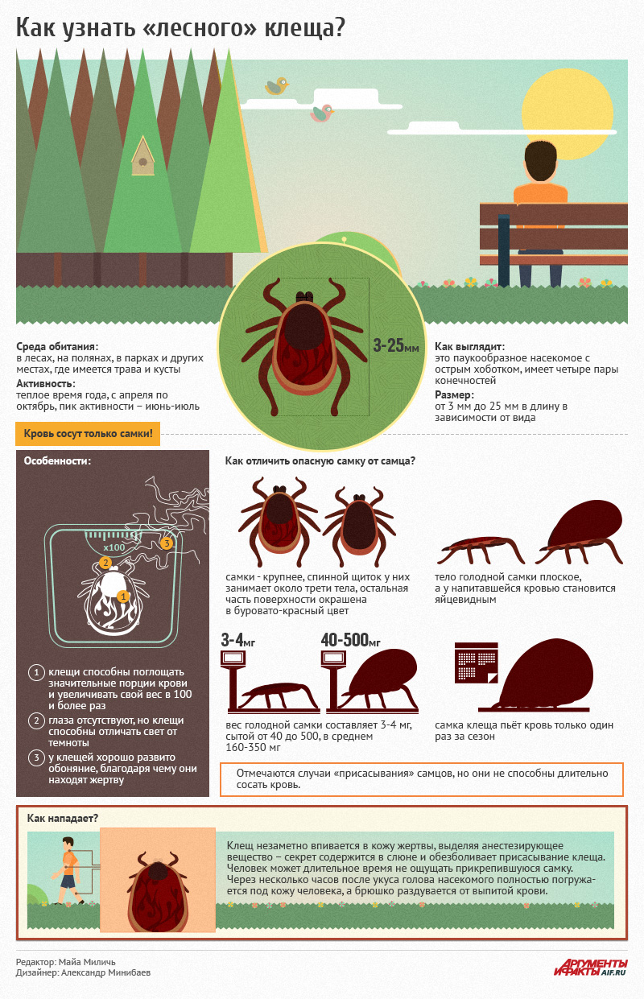

Як розпізнати лісового кліща
Місце існування:
ліси, луки, парки та сквери – місця, де є кущі і трава
Активність:
тепла пора року з квітня по жовтень, пік активності кліща – червень-липень
Кров смокчуть лише самиці
Як виглядає:
павукоподібна комаха з гострим хоботком, має чотири пари кінцівок
Розмір:
від 3 мм до 25 мм в довжину в залежності від виду кліща
Навчально-методичний центр цивільного захисту та безпеки життєдіяльності Вінницької області
тіло у голодної самиці плоске, а у самиці, що напилась крові набуває яйцевидної форми
самиці більші за самців, їх спинний щиток займає третину тіла, решта частина поверхні забарвлена у темно - червоний колір
Як відрізнити небезпечну самицю від самця
Особливості
Як кліщ нападає на людину
Кліщ непомітно кусає жертву, виділяючи анестезуючу речовину, яка міститься у його слині та робить момент присмоктування безболісним. Людина довгий час не відчуває комахи. За деякий час після укусу голова самиці кліща вже повністю занурюється під шкіру людини, а її тіло роздувається від випитої крові.

Зустрічаються випадки, коли самці теж смокчуть кров, але вони
неспроможні робити це протягом довгого часу, як це роблять самиці
можуть висмоктувати значні порції крові та збільшувати власну вагу в 100 разів

хоча очі у комахи відсутні, вона може відрізнити світло від темряви
дякуючи вмінню відрізняти запахи та відчувати тепло, кліщ швидко знаходить жертву

Самиця кліща п’є кров лише
один раз за сезон
Вага голодної самиці складає 3-4 мг,
а нагодованої від 40 до 500 мг, в
середньому 160 – 350 мг

